EBS基盤 | 伊藤園
初版：2014年9月17日
最終更新日：2021年9月30日
株式会社 伊藤園
生産物流システム／営業システム
基盤

Oracle Enterprise Manager手動停止手順書
第 3.0 版
更 新 履 歴
版 | 改定理由・箇所 | 更新日 | 更新者 | 承認者
0.0版 | 新規作成 | 2014/9/17 | SCSK 折原
1.0版 | 伊藤園様レビュー完了につきIssue化 | 2014/11/25 | SCSK 折原
3.0版 | 基盤システムリフトプロジェクト対応 | 2021/9/30

目次

1. はじめに 4
1.1 目的 4
1.2 対象範囲 4
1.3 操作対象機器 4
2. 手順操作の注意点 4
3. DBサーバのOMAプロセス停止 5
3.1 DBサーバ1号機のOMAプロセス停止 5
3.2 DBサーバ2号機のOMAプロセス停止 5
3.3 DBサーバ３号機のOMAプロセス停止 6
4. 本番EDI管理兼バックアップサーバのOEM関連サービス停止 8
4.1 本番EDI管理兼バックアップサーバのOEM関連サービス停止 8

はじめに

目的
本手順書は、生産物流システム/営業システムのOracle Enterprise Manager（以降OEMと表記）関連サービスを手動で停止させる手順について記すものです。

対象範囲
本手順で停止させるサービスは、OEMのOracle Management Service（以降OMSと表記）とOracle Management Repository（以降OMRと表記）、及びOracle Management Agent（以降OMAと表記）のみとします。

操作対象機器
本手順で操作を行う対象機器は、下記１台のWindowsサーバと2台のLinuxサーバとします。
- 基盤EMサーバ（Windows）
- DBサーバ１号機（Linux）
- DBサーバ２号機（Linux）

手順操作の注意点

コマンド入力表記の凡例
＜表記例＞
> ps△-ef△|△wc△-l
> sqlplus△system/<パスワード>

- >印は、コマンド入力プロンプトを意味します。
- △印は、半角スペース1文字を意味します。
- コマンド行の確定には、『enter』キー押下を行います。
- <パスワード>には、両端の’<’と’>’を除いた情報を入力します。

前提条件
下記情報を情報管理部セキュリティ担当者より借用済みであること。
- WindowsサーバのOEM管理ユーザbitoemのパスワード
- LinuxサーバのOMA管理ユーザbebsitoのパスワード

DBサーバのOMAプロセス停止

DBサーバ1号機のOMAプロセス停止

【処理】保守端末より『bebsito』ユーザでDBサーバ１号機にログインする。
ログインの手順は、『EBSサーバのログイン／ログオフ手順書』を使用します。

【処理】以下のコマンドを入力し、OMAプロセス停止を行う。
> /ebsdblog/em_agent/agent_13.4.0.0.0/bin/emctl△stop△agent

※OMAが既に停止している状態で上記コマンドを実行しても、” Agent is Not Running”と表示されるだけで、特に問題ありません。

【処理】以下のコマンドを入力し、コマンドが正常に終了したことを確認する。
> echo△$?

【確認】”0” と表示されることを確認する。

【処理】以下のコマンドを入力し、OMAプロセスが停止していることを確認する。
> ps△-ef△|△grep△aebsito△|△grep△-v△grep△|△grep△em_agent△|△wc△-l

【確認】”0” と表示されることを確認する。

【処理】DBサーバ１号機からログオフする。
ログオフの手順は、『EBSサーバのログイン／ログオフ手順書』を使用します。

以上で、DBサーバ１号機のOMAプロセス停止手順は終了です。

DBサーバ2号機のOMAプロセス停止

【処理】保守端末より『bebsito』ユーザでDBサーバ２号機にログインする。
ログインの手順は、『EBSサーバのログイン／ログオフ手順書』を使用します。

【処理】以下のコマンドを入力し、OMAプロセス停止を行う。
> /ebsdblog/em_agent/agent_13.4.0.0.0/bin/emctl△stop△agent

※OMAが既に停止している状態で上記コマンドを実行しても、” Agent is Not Running”と表示されるだけで、特に問題ありません。

【処理】以下のコマンドを入力し、コマンドが正常に終了したことを確認する。
> echo△$?

【確認】”0” と表示されることを確認する。

【処理】以下のコマンドを入力し、OMAプロセスが停止していることを確認する。
> ps△-ef△|△grep△aebsito△|△grep△-v△grep△|△grep△em_agent△|△wc△-l

【確認】”0” と表示されることを確認する。

【処理】DBサーバ２号機からログオフする。
ログオフの手順は、『EBSサーバのログイン／ログオフ手順書』を使用します。

以上で、DBサーバ２号機のOMAプロセス停止手順は終了です。

DBサーバ３号機のOMAプロセス停止
【削除】

基盤EMサーバのOEM関連サービス停止

基盤EMサーバのOEM関連サービス停止

【処理】保守端末よりプログラム『mstsc』を検索してリモートデスクトップを起動する。
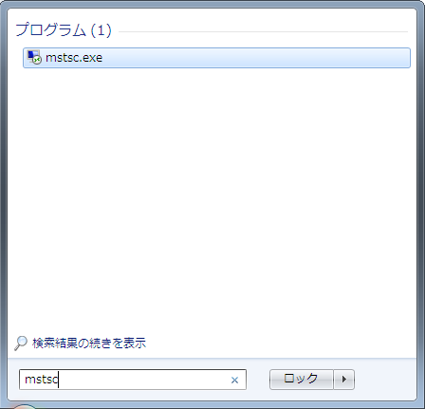
『mstsc』を検索
『mstsc.exe』をクリック

【処理】リモートデスクトップより本番EDI管理兼バックアップサーバ『boemsv01』に『bitoem』ユーザでログインする。
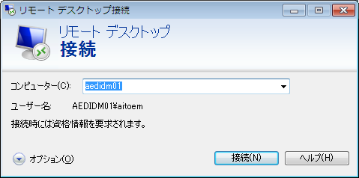
『bedidm01』を入力
「接続」をクリック

【処理】『bitoem』ユーザのパスワードを入力して、「OK」ボタンをクリックする。
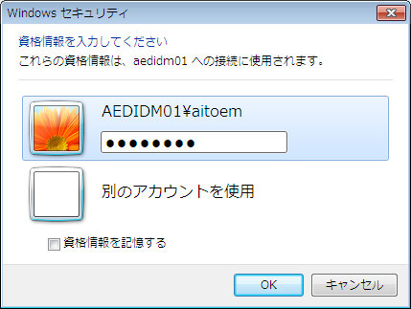
『bitoem』ユーザのパスワードを入力
「OK」をクリック

【処理】「はい」ボタンをクリックする。
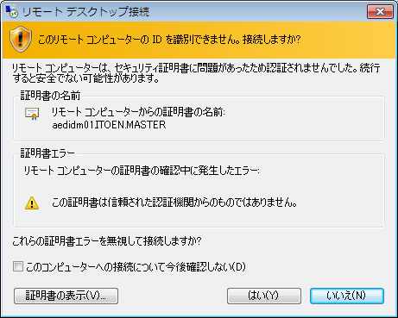
「はい」をクリック

【処理】基盤EMサーバにリモートデスクトップでログイン後、ディスクドライブのフォーマット確認画面のポップアップが表示されている場合は、キャンセルをクリックする。
※以下の画面は『Fドライブ』ですが、必ずしも『Fドライブ』とは限りません。
『キャンセル』をクリック
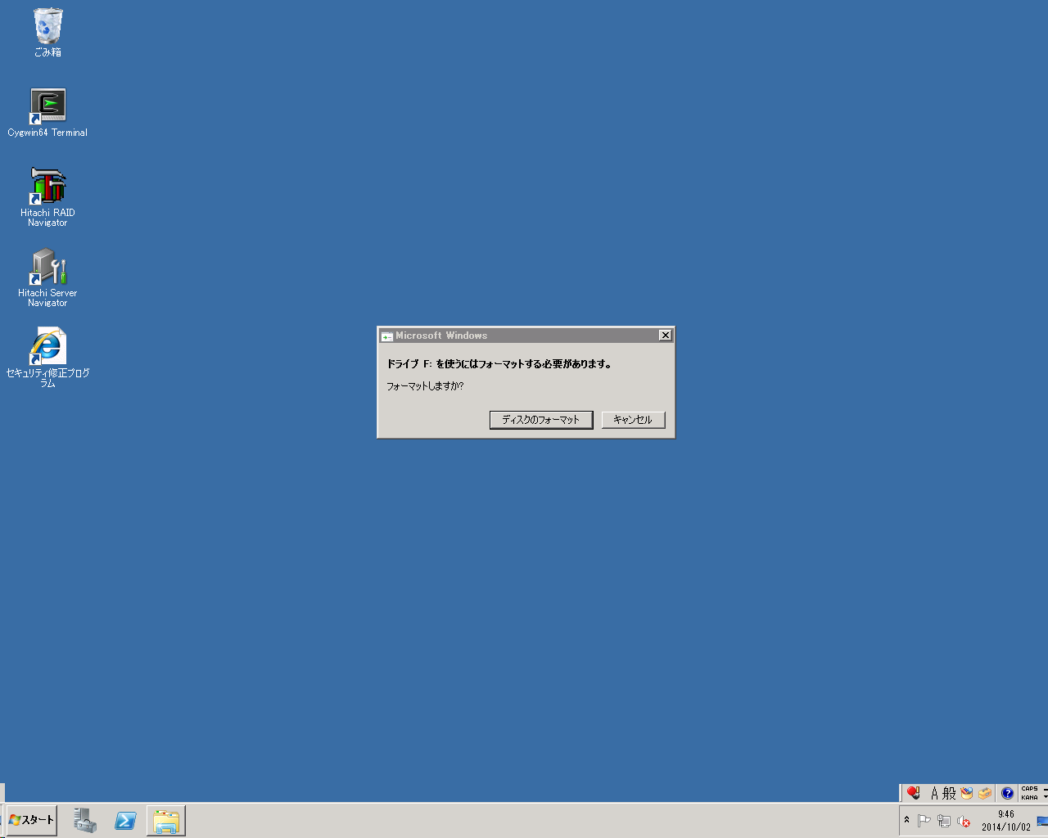

【処理】基盤EMサーバにてプログラム『cmd』を検索してコマンドプロンプトを起動する。
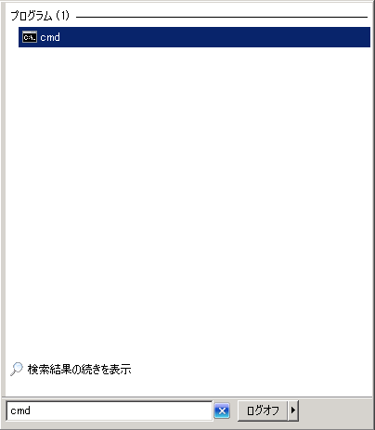
『cmd』を検索
『cmd』をクリック

【処理】以下のコマンドを入力し、OMSサービス停止を行う。
> net△stop△OracleManagementServer_EMGC_OMS1_1

【処理】以下のコマンドを入力し、OMSサービスが停止していることを確認する。
> sc△query△OracleManagementServer_EMGC_OMS1_1

【確認】「STATE」が“1 STOPPED”と表示されることを確認する。

【処理】以下のコマンドを入力し、OMAサービス停止を行う。
> net△stop△Oracleagent13c1Agent

【処理】以下のコマンドを入力し、OMAサービスが停止していることを確認する。
> sc△query△Oracleagent13c1Agent

【確認】「STATE」が“1 STOPPED”と表示されることを確認する。

【処理】以下のコマンドを入力し、OMRのデータベースサービス停止を行う。
> net△stop△OracleServiceBITOEM

【処理】以下のコマンドを入力し、OMRのデータベースサービスが停止していることを確認する。
> sc△query△OracleServiceBITOEM

【確認】「STATE」が“1 STOPPED”と表示されることを確認する。

【処理】以下のコマンドを入力し、OMRのリスナーサービス停止を行う。
> net△stop△OracleOraDB19Home1TNSListener

【処理】以下のコマンドを入力し、OMRのリスナーサービスが停止していることを確認する。
> sc△query△OracleOraDB19Home1TNSListener

【確認】「STATE」が“1 STOPPED”と表示されることを確認する。

【処理】以下のコマンドを入力し、コマンドプロンプトを終了する。
> exit

【処理】リモートデスクトップ画面上部の接続バーより「×」ボタンをクリックしてセッションを切断する。
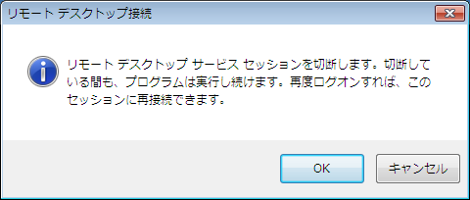
「OK」をクリック

以上で、基盤EMサーバのOEM関連サービス停止手順は終了です。

